

**Navodila za uporabo orodja WebProtege**

**Verzija 1.0**

Ministrstvo za javno upravo

Direktorat za informacijsko družbo in informatiko

2020

Kazalo vsebine

1 Vstop v aplikacijo WebProtege 5

1.1 Dostop do odprtega dela Centralnega besednjaka 5

1.2 Dostop do zaprtega dela Centralnega besednjaka 5

1.3 Sprememba podatkov uporabniškega računa 6

2 Pregled obstoječih ontologij 6

2.1 Pregledovanje posameznih ontologij 7

2.1.1 Zavihek Classes (razredi) 7

2.1.2 Zavihek Properties (lastnosti) 10

2.1.3 Zavihek Individuals (posamezniki) 13

2.1.4 Zavihek Comments (komentarji) 13

2.1.5 Zavihek Changes by entity (spremembe po entiteti) 13

2.1.6 Zavihek History (zgodovina sprememb) 15

2.1.7 Dodajanje lastnega pogleda 15

3 Ustvarjanje novih projektov 17

Kazalo slik

Slika 1 - Prijava v aplikacijo WebProtege 5

Slika 2 - Pregled obstoječih projektov (ontologij) 6

Slika 3 - Možnosti za posamezen projekt (ontologijo) 7

Slika 4 - Zavihki Classes, Properties, Individuals, Comments, Changes by Entity, History 7

Slika 5 - Zavihek Classes 8

Slika 6 - Funkcija "Watch" 8

Slika 7 - Opisne lastnosti 9

Slika 8 – Okno »Pregled uporabe izbranega pojma« in okno »komentarji« 10

Slika 9 - Zavihek "Properties" 11

Slika 10 - Zavihek "Object properties" 12

Slika 11 - Zavihek "Data Properties" 12

Slika 12 - Zavihek "Annotation properties" 13

Slika 15 - Dodajanje pogleda za pregled sprememb objektnih ali podatkovnih lastnosti 14

Slika 16 - Dodajanje pogleda Property Hierarchy 14

Slika 17 - Dodajanje novega okna 15

Slika 18 - Dodajanje lastnega pogleda 16

Slika 19 - Izbira lastnega pogleda 16

**Zgodovina dokumenta**

|  |  |  |  |
| --- | --- | --- | --- |
| Datum | Verzija | Opis | Avtor |
| 22. 12. 2020 | 1.0 | Osnovna verzija | Miha Jesenko, mag. Igor Tričkovič Rifelj, |

# Vstop v aplikacijo WebProtege

## Dostop do odprtega dela Centralnega besednjaka

S poljubnim brskalnikom se povežemo na vstopno stran <https://cnb.sigov.si/webprotege>. Na vstopni strani vpišemo ustrezno **uporabniško ime** (ang. **Username**) in **geslo** (ang. **Password**) ter kliknemo **Prijava** (ang. **Sign In)**. Podatki za dostop do odprtega dela so **uporabniško ime:** Gost in **geslo:** Gost**.**

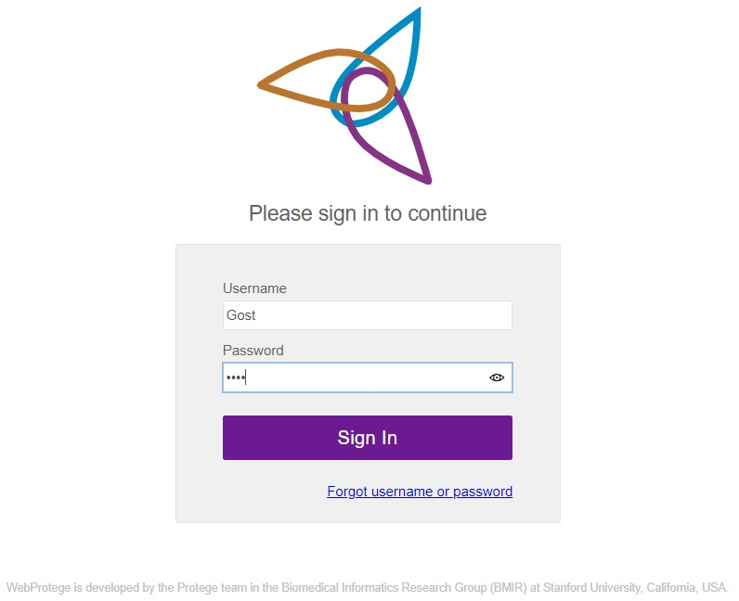

Slika - Prijava v aplikacijo WebProtege

## Dostop do zaprtega dela Centralnega besednjaka

S poljubnim brskalnikom se povežemo na vstopno stran <https://cnb.sigov.si/webprotege>. Če še nimamo uporabniškega imena in gesla, moramo najprej ustvariti račun. Račun ustvarimo s klikom na rdeči gumb v gornjem desnem kotu brskalnika **Ustvari nov račun** (ang. **Sign up for account**). Klik nas pripelje na novo stran, kjer vpišemo podatke (željeno uporabniško ime, naslov e-pošte, geslo in ponovljeno geslo). Ko vpišemo vse podatke, kliknemo **Create account**.

V roku ene do dveh minut bi morali na vneseni elektronski naslov dobiti sporočilo za potrditev elektronskega naslova in računa, ki ste ga ustvarili. S tem je račun ustvarjen in se lahko z njim prijavite v aplikacijo. Na vstopni strani vpišemo ustrezne podatke za uporabniško ime in geslo ter kliknemo **Prijava** (ang. **Sign In)**.

Če smo pozabili uporabniško ime ali geslo, imamo pod gumbom **Sign In** možnost pridobitve novega gesla. Kliknemo na **Pozabljeno uporabniško ime ali geslo** (ang. **Forgot username or password**).

Po prijavi v aplikacijo pridemo na prvo stran, na kateri so vidni projekti, ki smo jih ustvarili sami, ali ki so jih drugi delili z nami. Ob prvi prijavi z lastnim uporabniškim imenom, bo seznam projektov prazen. Če želimo dostopati do določenih ontologij, ki so na zaprtem delu Centralnega besednjaka, je treba poslati **zahtevo za dostop** na elektronski naslov [gp.mju@gov.si](mailto:gp.mju@gov.si?subject=Dostop%20WebProtege%20–%20MJU,%20URDR,%20Sektor%20za%20upravljanje%20s%20podatki) (s klikom na povezavo se predizpolnita prejemnik in zadeva) in v Zadevi sporočila navesti »Dostop WebProtege – MJU, URDR, Sektor za upravljanje s podatki«. V samem sporočilu navedite:

* s katere institucije prihajate,
* vaše uporabniško ime za dostop do WebProtege,
* imena ontologij do katerih želite dostopati (seznam vseh ontologij je na voljo na naslovu <https://nio.gov.si/nio/asset/centralni+besednjak>).

## Sprememba podatkov uporabniškega računa

Če želimo spremeniti elektronski naslov, s katerim smo se prijavili v WebProtege, ali geslo za prijavo, gremo do zgornjega desnega roba aplikacije, kjer najdemo izpisano naše uporabniško ime. Neposredno desno od uporabniškega imena je majhen na glavo obrnjen trikotnik, na katerega kliknemo. Pojavijo se nam tri možnosti: O**djava** (ang. **Sign Out**), S**premeni Email naslov** (ang. **Change Email Address**) in **Spremeni geslo** (ang. **Change Password**).

# Pregled obstoječih ontologij

(1) Po prijavi v aplikacijo pridemo na prvo stran, na kateri so vidni projekti (ontologije), ki smo jih ustvarili sami (**V moji lasti,** ang. **Owned by Me**), in projekti, ki so jih drugi delili z nami (**Deljeno z mano**, ang. **Shared with Me**). Ti dve možnosti (na levi strani pod vijoličnim gumbom **Ustvari projekt**, ang. **Create New Project**) sta izbrani privzeto. Obstaja še privzeto neizbrana možnost pregleda projektov, ki smo jih izbrisali (**Koš**, ang. **Trash**).

(2) Neposredno pod temi možnostmi izbire imamo možnost drugačne razvrstitve pregleda projektov.

(3) V seznamu projektov vidimo od leve proti desni stolpce **Ime projekta** (ang. **Project name**), **lastnika** (ang. **Owner**), **Nazadnje odprto** (ang. **Last opened**) in **Nazadnje spremenjeno** (ang. **Last modified**).

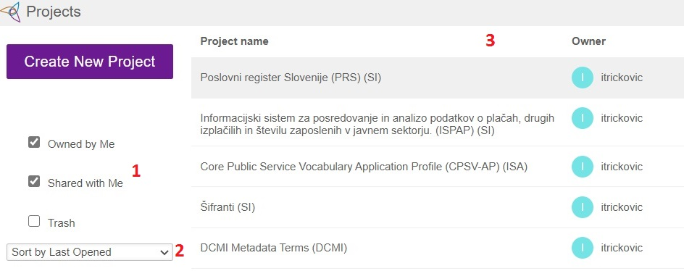

Slika - Pregled obstoječih projektov (ontologij)

(4) Desno od datuma zadnje spremembe so **tri vodoravne črtice** ena pod drugo. Če kliknemo nanje, nam aplikacija ponudi možnosti: odpri projekt (ang. **Open**), odpri projekt v novem oknu (ang. **Open in new window**), prenesi projekt (ang. **Download**) in premakni v koš (ang. **Move to trash**).

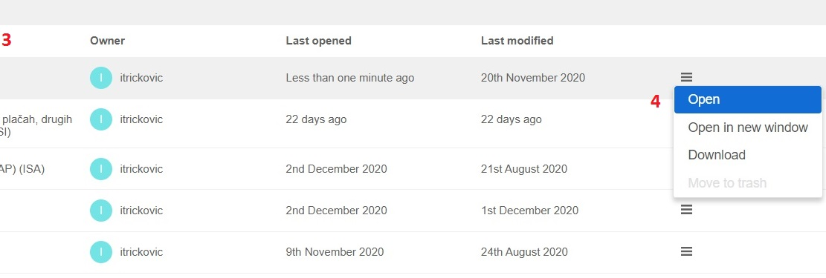

Slika - Možnosti za posamezen projekt (ontologijo)

Izbira **prenesi projekt** (ang. **Download**) shrani projekt (ontologijo) na naš računalnik (disk). Možnosti prenosa so standardni formati za ontologije: RDF/XML, Turtle, OWL/XML, Manchester OWL Syntax in Functional OWL Syntax.

## Pregledovanje posameznih ontologij

Z dostopnimi pravicami na odprtem delu (*Username*: **Gost**) imamo možnosti pregledovanja javno dostopnih ontologij. Ko odpremo projekt, pridemo do vsebine posamezne ontologije. Odpre se nam privzeti pogled, v katerem imamo v vrhnjem delu aplikacije vrstico z izpisom imena projekta (ontologije). Sledi gumb Domov (ang. **Home)**, ki nas vrne na začetno stran seznama projektov. V isti vrstici na desni strani sledijo še tri možnosti. Prva možnost **Projekt** (ang. **Project**) za odprti del ni omogočena. Druga in tretja možnost sta enaki kot na prvi/začetni strani aplikacije. Možnost klika na uporabniško ime Gost ponudi **odjavo** (ang. **Sign Out**), **spremembo Email naslova** (ang. **Change Email Address**) in **spremembo gesla** (ang. **Change Password**). Klik na gumb **Pomoč** (ang. **Help**) ponudi dodatne **informacije o aplikaciji** (ang. **About**).

Neposredno pod prvo vrstico se nahaja 6 privzetih zavihkov (**Classes**, **Properties**, **Individuals**, **Comments**, **Changes by Entity**, **History**).

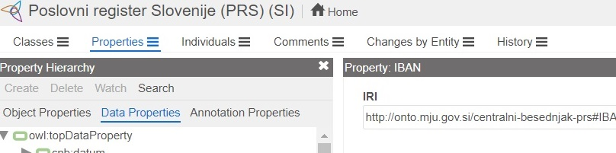

Slika - Zavihki Classes, Properties, Individuals, Comments, Changes by Entity, History

### Zavihek Classes (razredi)

Razredi v ontološkem smislu predstavljajo temeljne pojme besednjaka. Prvo okno na levi (**Class Hierarchy**) prikaže seznam razredov z morebitnimi podrazredi. Razred ali podrazred razpremo s klikom na ikono vodoravno postavljenega trikotnika. Ko razpremo razred ali podrazred se ikona trikotnika obrne na glavo.

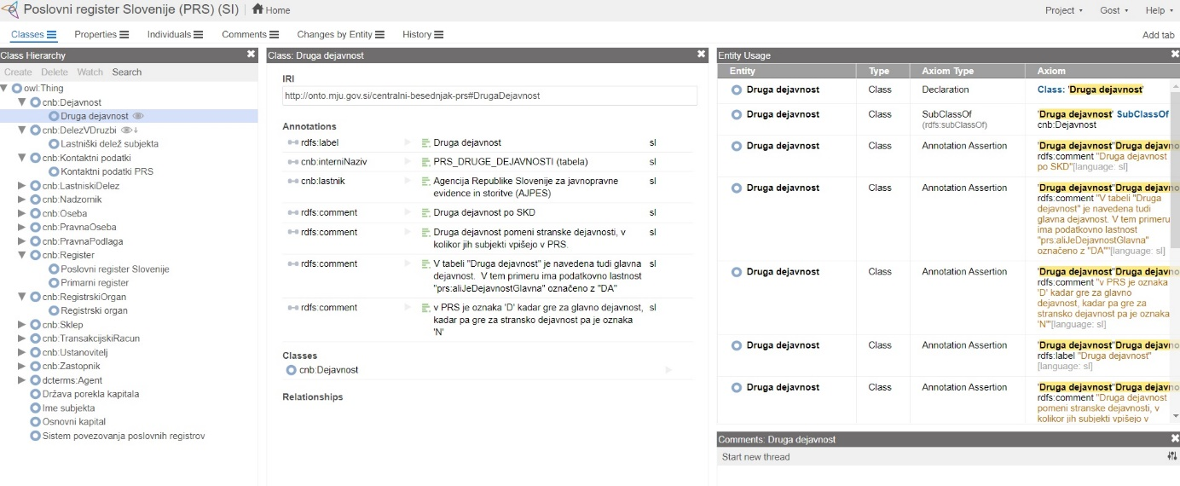

Slika 5 - Zavihek Classes

Neposredno nad seznamom razredov imamo dve omogočeni možnosti, **Opazuj** (ang. **Watch)** in **Iskanje** (ang. **Search)**. Funkcija **Watch** omogoča, da nas aplikacija obvešča o spremembah, ki se bodo zgodile na posameznem razredu (možnost **Entity**), ali ki se bodo zgodile na celotni veji (možnost **Branch**).

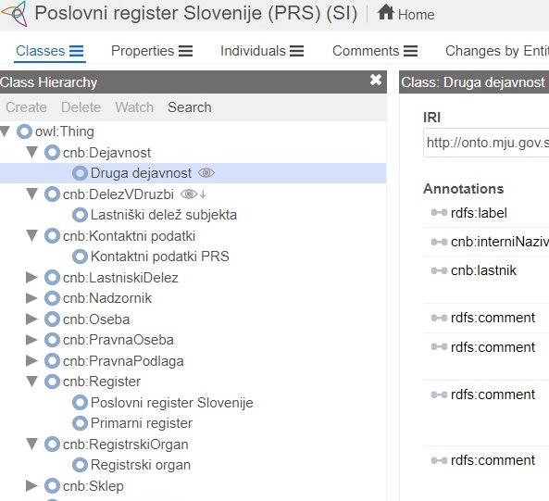

Slika - Funkcija "Watch"

Druga možnost je funkcija **Search**, ki omogoča iskanje po celotnem seznamu razredov.

Ko izberemo posamezen razred ali podrazred, se nam prikažejo v sredinskem oknu **Annotation properties** (opisne lastnosti pojma). Opisne lastnosti lahko dodamo vsaki entiteti (Razred, objektna lastnost, podatkovna lastnost) in ne zgolj razredu. Za večino potreb so opisne lastnosti že določene (njihov seznam lahko vidimo v tretjem podzavihku **Annotation properties** drugega zavihka **Properties**). Če imamo pravico urejanja, lahko ustvarjamo tudi dodatne opisne lastnosti.

Vsak pojem ima svoj lasten **IRI** (**internacionaliziran identifikator vira**, ang. **internationalized resource indentifier**). Pod njim sledijo opisne lastnosti pojma, kot so npr. oznaka oz. naziv pojma (ang. **Label**). Če ima pojem še druga poimenovanja (več uradnih poimenovanj oz. sinonimov ali če obstajajo neuradna popularna imena ipd.), je to zapisano v lastnosti **altLabel**, ki se lahko pojavlja v več instancah. Če med več nazivi obstaja priporočen naziv, potem je to zapisano v lastnosti **prefLabel**. Sledi lahko lastnost interni naziv (**interniNaziv**), ki predstavlja morebitni sklic na zapis pojma v izvorni podatkovni bazi lastnika. Nadalje je lahko opredeljen **lastnik** (običajno je lastnik celotnega registra ali evidence oz. podatkovne baze, lahko pa le posameznega pojma). Definicija pojma oz. njegova obrazložitev (ki nima formalnega vira) je zapisana v lastnosti **comment**. Obrazložitev je lahko zapisana v več instancah lastnosti comment. Če ima definicija uradni, tj. formalni vir, je slednji zapisan v lastnosti **isDefinedBy**. Dodajamo lahko tudi lastnosti v **drugih jezikih**, pri čemer imamo pri vsaki lastnosti možnost opredelitve, za kateri jezik velja.

Pod lastnostmi pojma imamo podatek o tem (**Classes**), ali ima pojem kakšen nadrazred. Pod njim je podatek o morebitnih odnosih z drugimi pojmi (**Relationships**). Odnosi z drugimi pojmi so lahko npr. **exactMatch** (pojem je vsebinsko enak drugemu pojmu), **narrowMatch** (pojem je podpomenka povezanemu pojmu), **broadMatch** (pojem je nadpomenka povezanemu pojmu) itd.

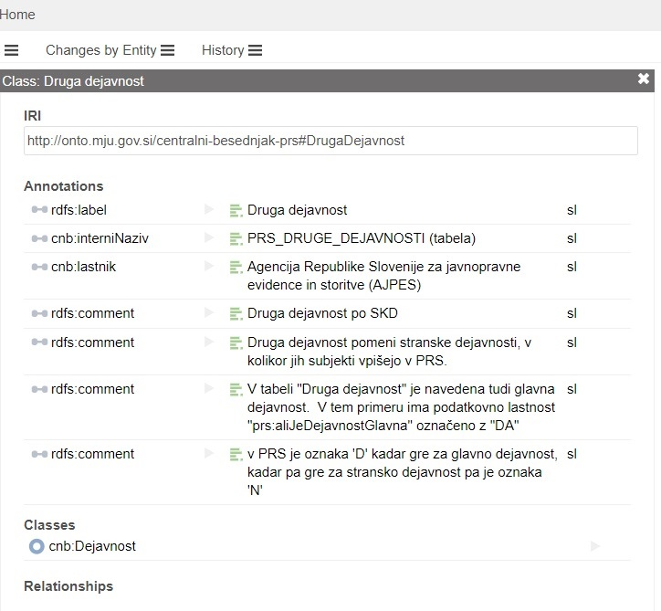

Slika - Opisne lastnosti

V oknu na desni strani imamo pregled vseh uporab (ang. **Entity Usage**) izbranega pojma.

Na skrajni desni imamo drsnik, s katerim lahko pregledamo množico rezultatov, če presegajo vidno okno.

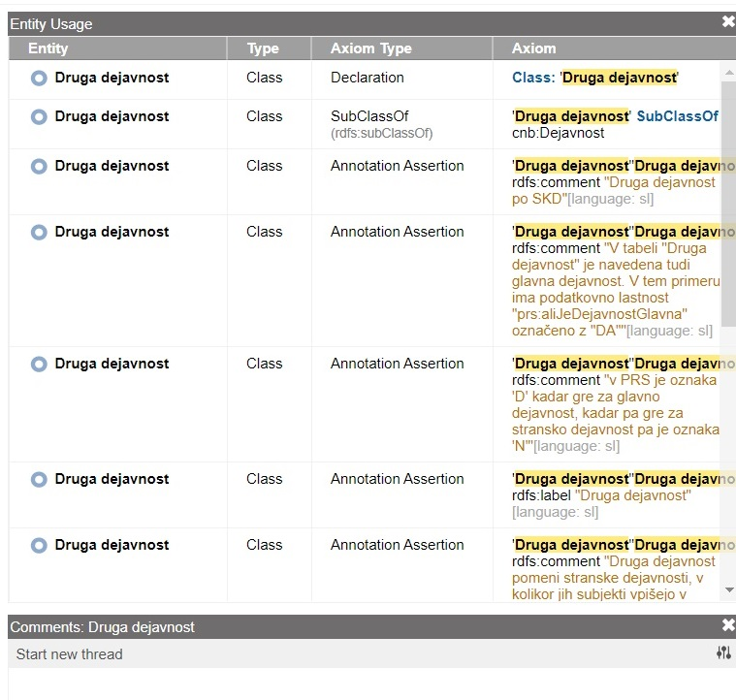

Slika – Okno »Pregled uporabe izbranega pojma« in okno »komentarji«

Pod oknom **Entity Usage** je lahko dodatno okno (**Comments**), ki prikazuje komentarje k izbranemu pojmu. Komentiranje začnemo s klikom na **Start new thread**. Odpre se nam novo okno, v katerega vpišemo komentar za izbrano entiteto. Pisanje komentarjev je podprto z oznakami Markdown.

### Zavihek Properties (lastnosti)

Naslednji zavihek desno od **Classes** je **Properties** (lastnosti). Ta zavihek ima, enako kot **Classes**, možnosti **Watch** in **Search**, ki delujeta na enak način.

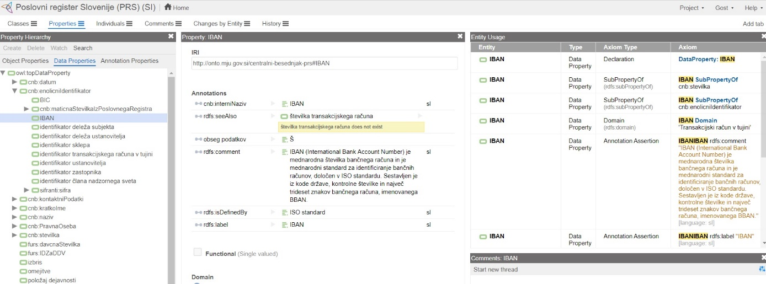

Slika - Zavihek "Properties"

Pod to možnostjo se nahajajo trije podzavihki možnih lastnosti, in sicer **Object Properties**, **Data Properties** in **Annotation properties**.

#### Object properties (objektne lastnosti)

Podzavihek **Object properties** so objektne lastnosti, ki predstavljajo vsebinske povezave med pojmi. Hierarhičen seznam z nadlastnostmi in podlastnostmi je enak kot pri razredih. Objektne lastnosti se določajo na način izbire pojma, iz katerega izhajamo (ang. **Domain**), in izbire pojma, na katerega se sklicujemo (ang. **Range**).

V sredinskem oknu so navedene opisne lastnosti posamezne povezave, npr. poimenovanje (ang. **label**), morebitni opisi in definicija (**comment**) ter druge lastnosti. Možne so praktično vse lastnosti, ki se jih lahko uporabi pri razredih.

Pod opisnimi lastnostmi je podatek o izhodiščnem pojmu (**Domain**) in pojmu, na katerega se sklicujemo (**Range**).

V tretjem oknu so, enako kot pri razredih, zapisane vse uporabe (ang. **Entity Usage**) izbrane objektne lastnosti.

Pod oknom **Entity Usage** je lahko še dodatno okno **Comments**, ki prikazuje komentarje k izbrani objektni lastnosti. Komentiranje začnemo s klikom na **Start new thread**.

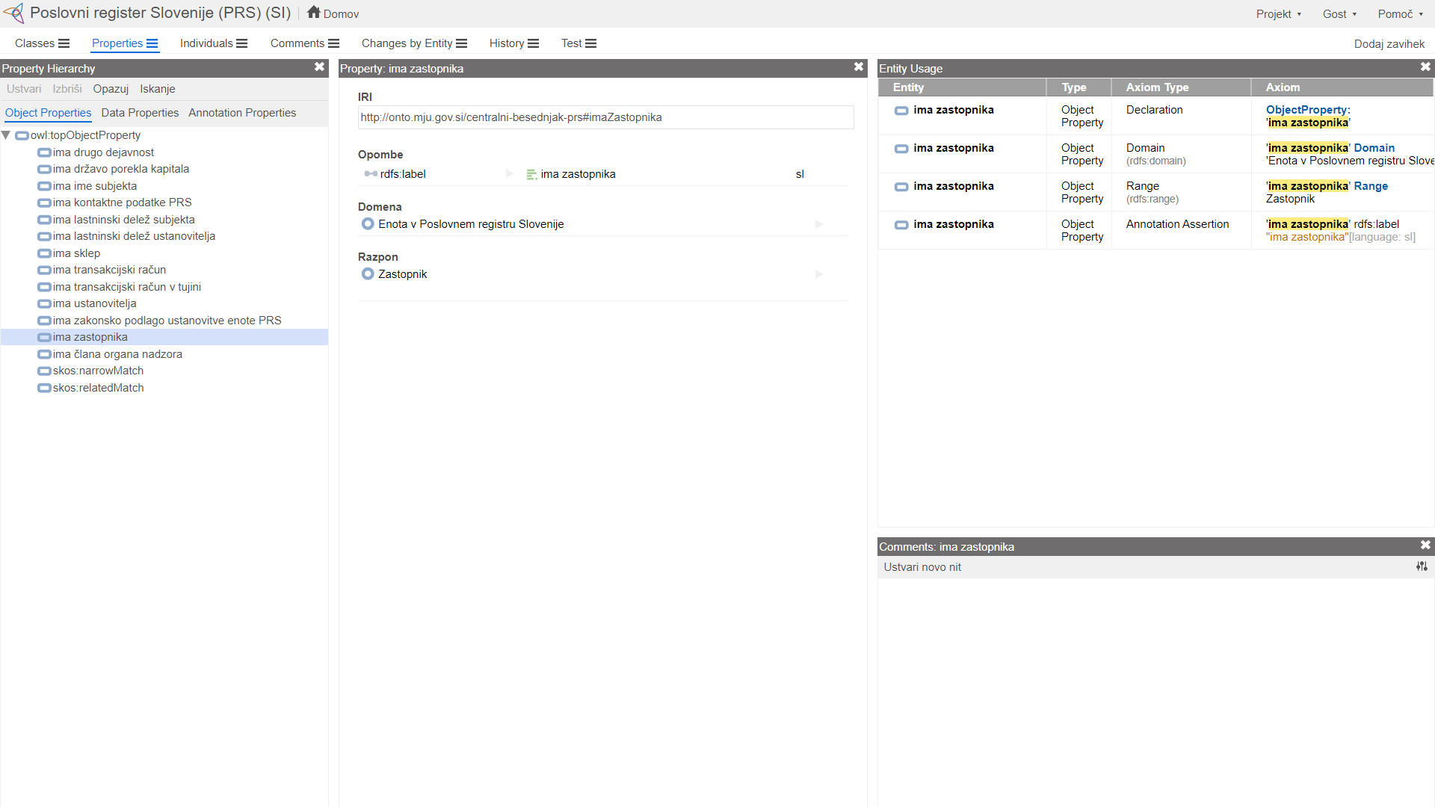

Slika - Zavihek "Object properties"

#### Data properties (podatkovne lastnosti)

Podzavihek **Data properties** predstavlja podatkovne lastnosti, ki dodatno opisujejo posamezen pojem (Razred), kateremu pripadajo. Hierarhičen seznam z nad in podlastnostmi je enak kot pri razredih.

Posamezna podatkovna lastnost ima v sredinskem oknu svoje opisne lastnosti. Vsaka podatkovna lastnost ima naveden pojem, kateremu pripada (**Domena,** ang. **Domain**). Lahko ima tudi oznako oblike zapisa vrednosti (npr. številka, besedilo, datum itd), kar je zapisano v polju **Razpon** (ang. **Range)**.

Na desni strani je okno **Entity Usage** enako kot pri razredih in objektnih lastnostih ter nam pokaže vse uporabe izbrane podatkovne lastnosti.

Pod oknom **Entity Usage** je lahko še dodatno okno (**Comments**), ki prikazuje komentarje k izbrani podatkovni lastnosti. Komentiranje začnemo s klikom na **Start new thread**.

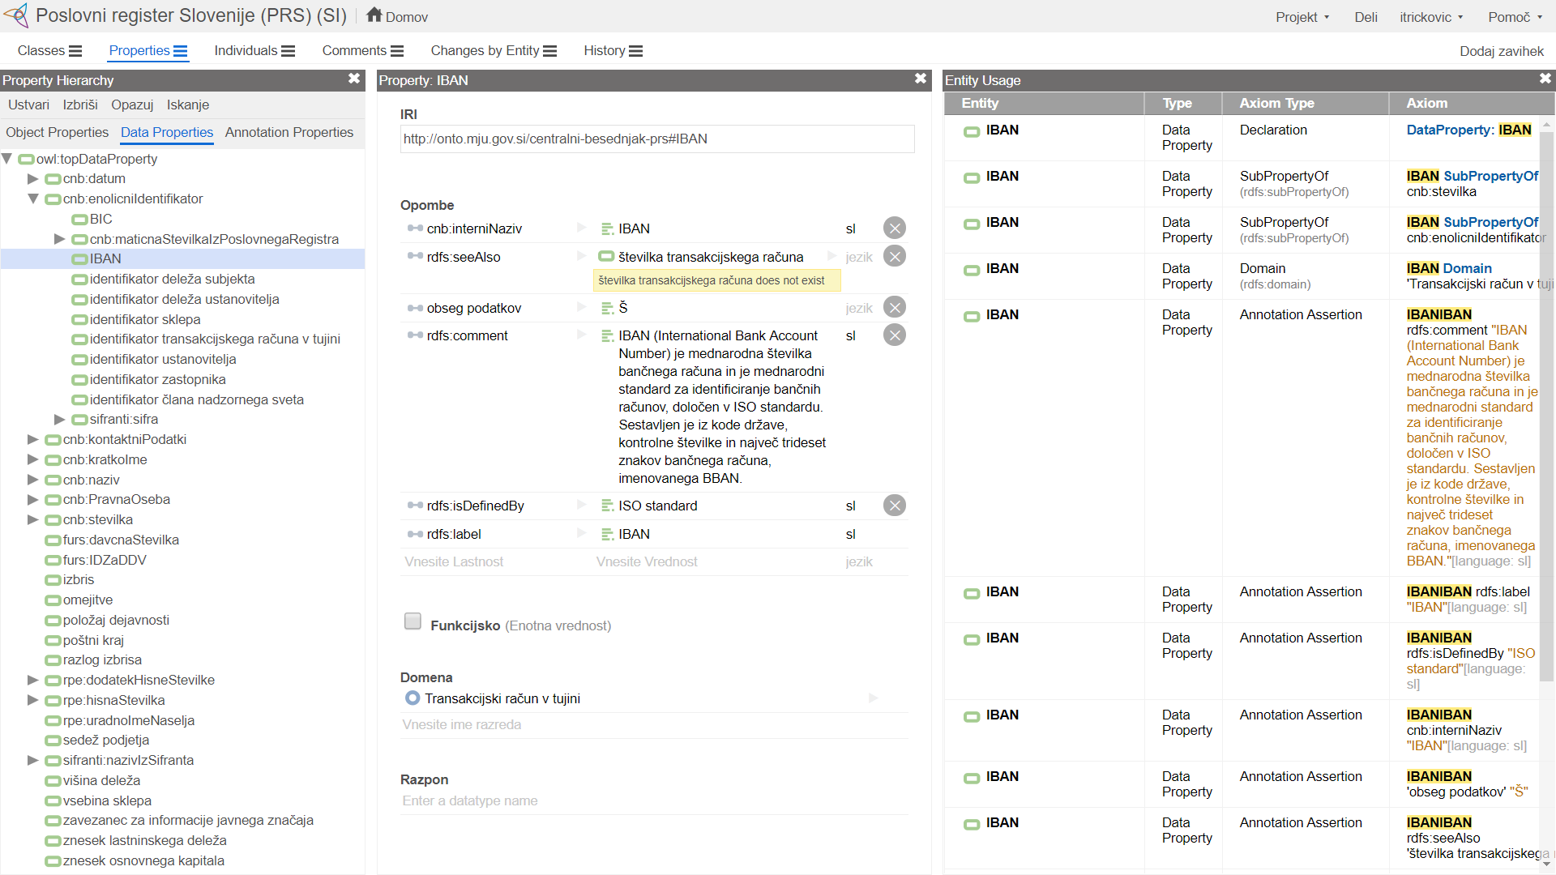

Slika - Zavihek "Data Properties"

#### Annotation properties (opisne lastnosti)

Podzavihek **Annotation properties** predstavlja opisne lastnosti, ki se uporabljajo za posamezne podatkovne elemente (razrede, objektne lastnosti, podatkovne lastnosti). Predizbor opisnih lastnosti je obsežen in pokriva širok spekter možne uporabe. Če imamo dovolj pravic (vsaj urejanje), lahko dodajamo tudi lastne opisne lastnosti.

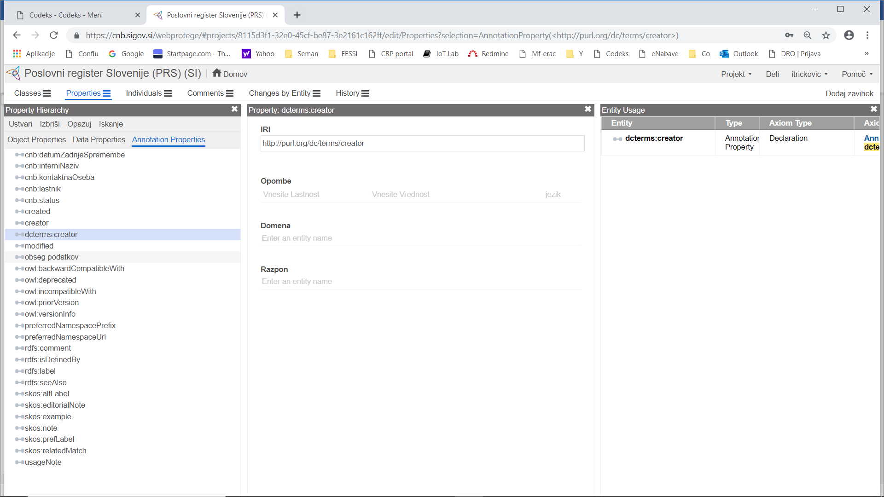

Slika - Zavihek "Annotation properties"

### Zavihek Individuals (posamezniki)

Poleg zavihka Properties na desni sledi zavihek **Individuals** (**posamezniki**), ki prikazuje posamezne konkretizirane različice (instance) razredov. Okno s **posamezniki** se nahaja pod oknom **razredi.** Vsak posameznik ima, podobno kot razredi, v osrednjem oknu opisne lastnosti.

### Zavihek Comments (komentarji)

Poleg zavihka Individuals na desni sledi zavihek **Comments** (**komentarji**). Na levi imamo seznam vseh komentarjev, ki jih lahko pregledujemo po razredih, objektnih in podatkovnih lastnostih ali po zadnji spremembi.

### Zavihek Changes by entity (spremembe po entiteti)

V naslednjem zavihku desno (**Changes by Entity**) lahko vidimo seznam vseh sprememb za posamezno entiteto.

V privzetem pogledu je možnost navigacije in pregleda sprememb razredov, če pa želimo pregledovati spremembe objektnih ali podatkovnih lastnosti, moramo dodati pogled. To storimo tako, da kliknemo na tri črtice zraven imena zavihka (**Changes by Entity**), kar nam ponudi tri možnosti: Dodaj pogled (ang. **Add view)**, Ponastavi (ang. **Reset)**, in Zapri (ang. **Close)**.

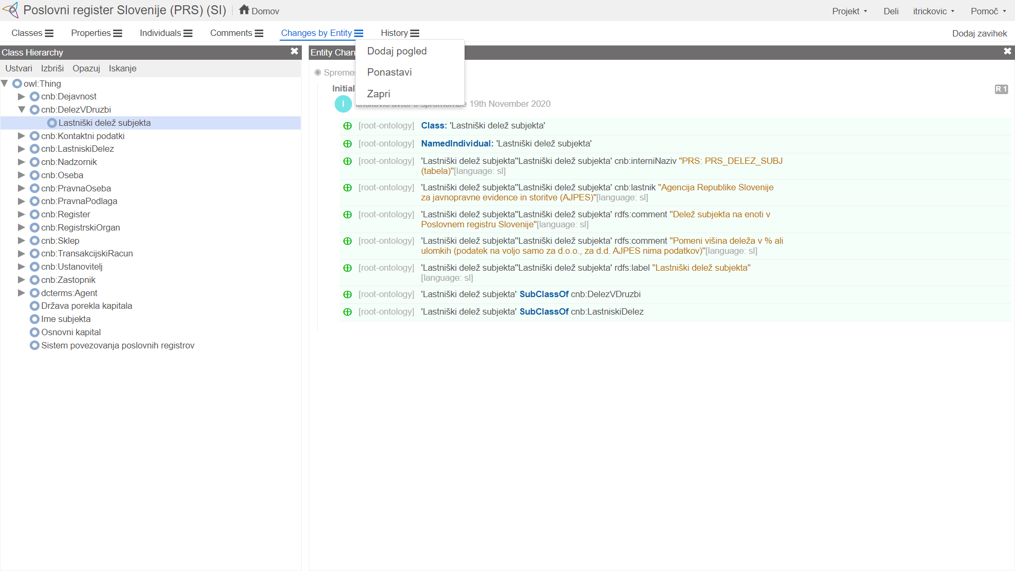

Slika - Dodajanje pogleda za pregled sprememb objektnih ali podatkovnih lastnosti

Izberemo **Dodaj pogled** in iz seznama poiščemo **Property Hierarchy**.

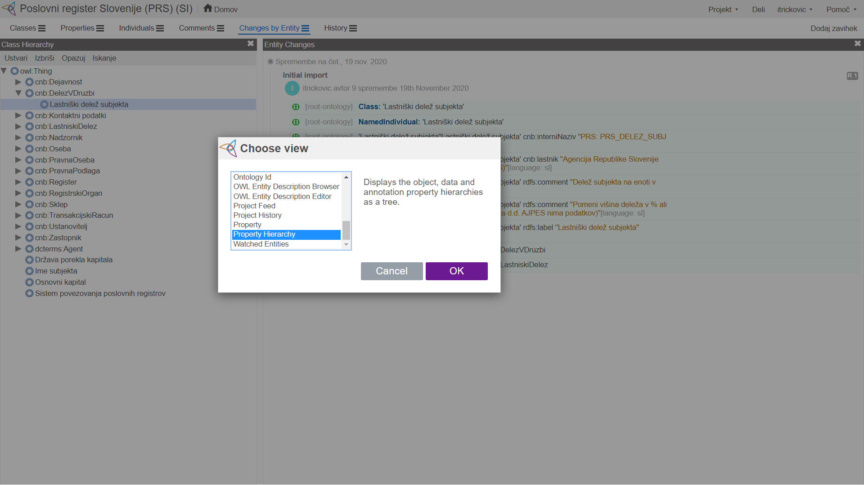

Slika - Dodajanje pogleda Property Hierarchy

Ko izberemo **Property Hierarchy** se vrnemo na pogled, pri katerem se s kazalnikom premikamo po zaslonu in rumeno obarvano okno postavimo kamor želimo.

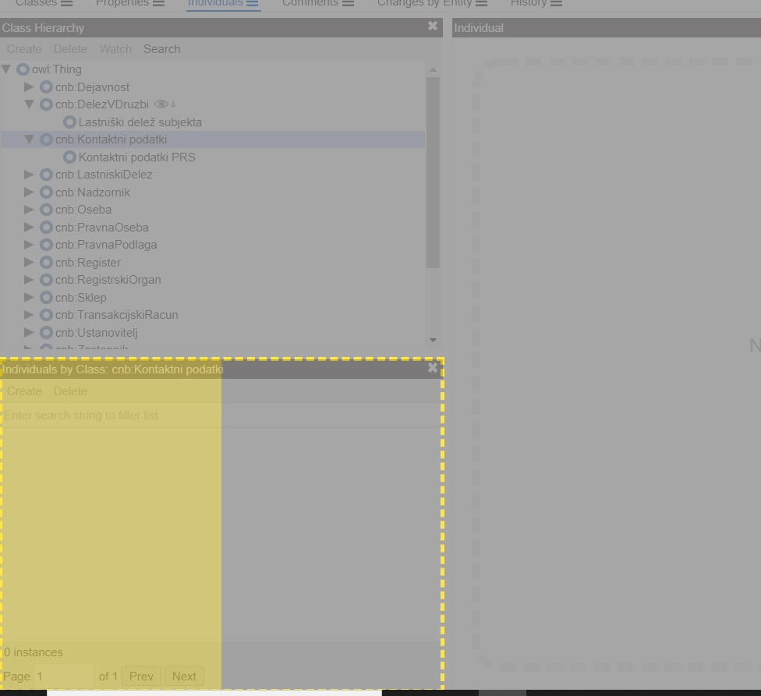

Slika - Dodajanje novega okna

### Zavihek History (zgodovina sprememb)

Zavihek History nam prikaže zgodovino vseh sprememb, ki so bile narejene. V tem pogledu ni mogoče prilagoditi pogleda in so vidne zgolj vse spremembe vseh entitet.

### Dodajanje lastnega pogleda

OPOZORILO: Prosimo, da z uporabniškim imenom »Gost« ne dodajate lastnih pogledov.

Pri privzetih zavihkih lahko dodajamo nova okna, v katerih prikažemo dodatne podatke. To lahko naredimo pri vsakem zavihku s klikom na **tri črtice** ter izbiro možnosti **Dodaj pogled** (ang. **Add view)**.

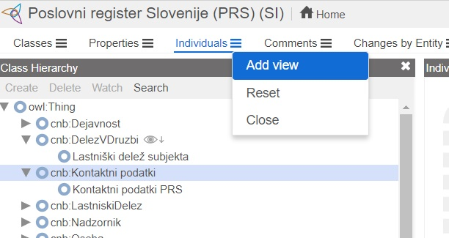

Slika - Dodajanje lastnega pogleda

Prikaže se nam seznam pogledov, tako da lahko izberemo posamezen pogled in ga **z izbiro v rumenem delu** okna umestimo na želeno mesto zavihka.

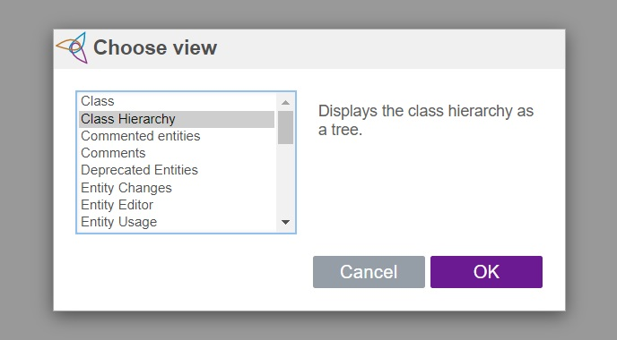

Slika - Izbira lastnega pogleda

Izbrani pogled lahko odstranimo, če kliknemo na X, ki se nahaja pri vseh oknih v zgornjem desnem vogalu.

# Ustvarjanje novih projektov

OPOZORILO: V okviru odprtega dostopa (uporabniško ime *»Gost*«) prosimo, da ne ustvarjate novih projektov. Nove projekte lahko ustvarjajte pod lastnim računom (glej poglavje »Dostop do zaprtega dela Centralnega besednjaka«).